PMDM: Tarea 3

La tarea se divide en 4 ejercicios que los explicaré uno a uno por apartados de como se han hecho. Hay algo en común para todos ellos, que es una pequeñez visual, pero que se ha realizado igual en todos los proyectos ya que por defecto no se muestra, es la barra de la aplicación o ToolBar. Ya que en Android Studio viene por defecto puesto un tema que no la muestra, lo cambiamos para que la muestre y muestre el titulo de la app.
Para ello nos desplazamos al archivo Themes.xml, que se encuentra en /app/res/values/themes y modificamos la línea del style cambiando el parent de Theme.Material3.DayNight. noActionBar a simplemente Theme.Material3.DayNight donde ya mostrará la ToolBar con el nombre de la app.
Una vez aclarado esto pasamos a la explicación de los ejercicios uno a uno:

3.1. mostrar datos personales:
La app debía de pedir cuatro datos y mostrarlos con la condición de que si faltaba alguno, saliera un aviso.
- Diseño (XML):
  - Controles de entrada: usé cuatro EditText para la entrada de datos, todos ellos acompañados de su etiqueta correspondiente: Nombre, Apellidos, Email y Teléfono. Lo importante aquí fue asegurarme de poner el tipo de teclado adecuado a cada uno, por ejemplo, para email, android:inputType=”textEmailAddress”. Esto lo podemos hacer bien desde las declaraciones en el xml del layout a mano según cada EditText, o bien desde las propiedades de los atributos de cada EditText.
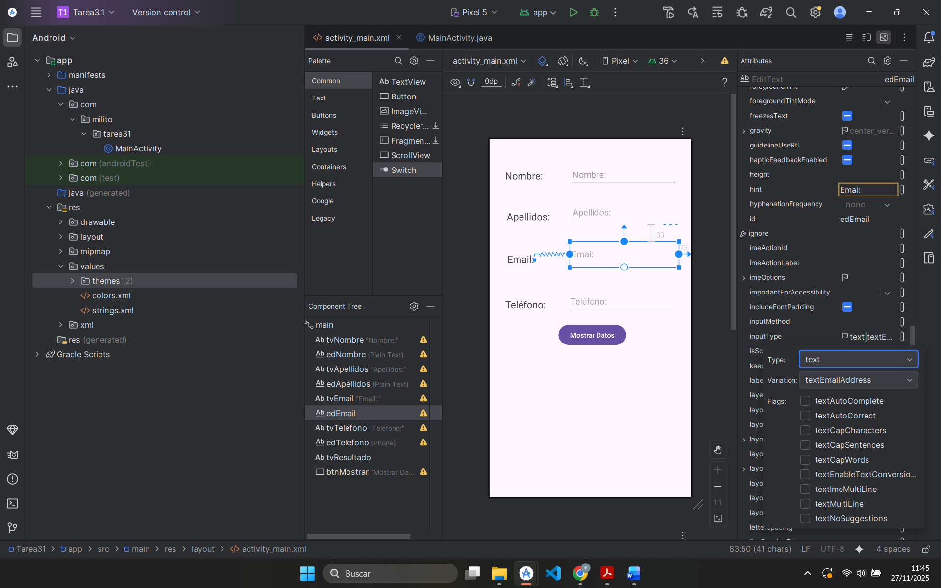
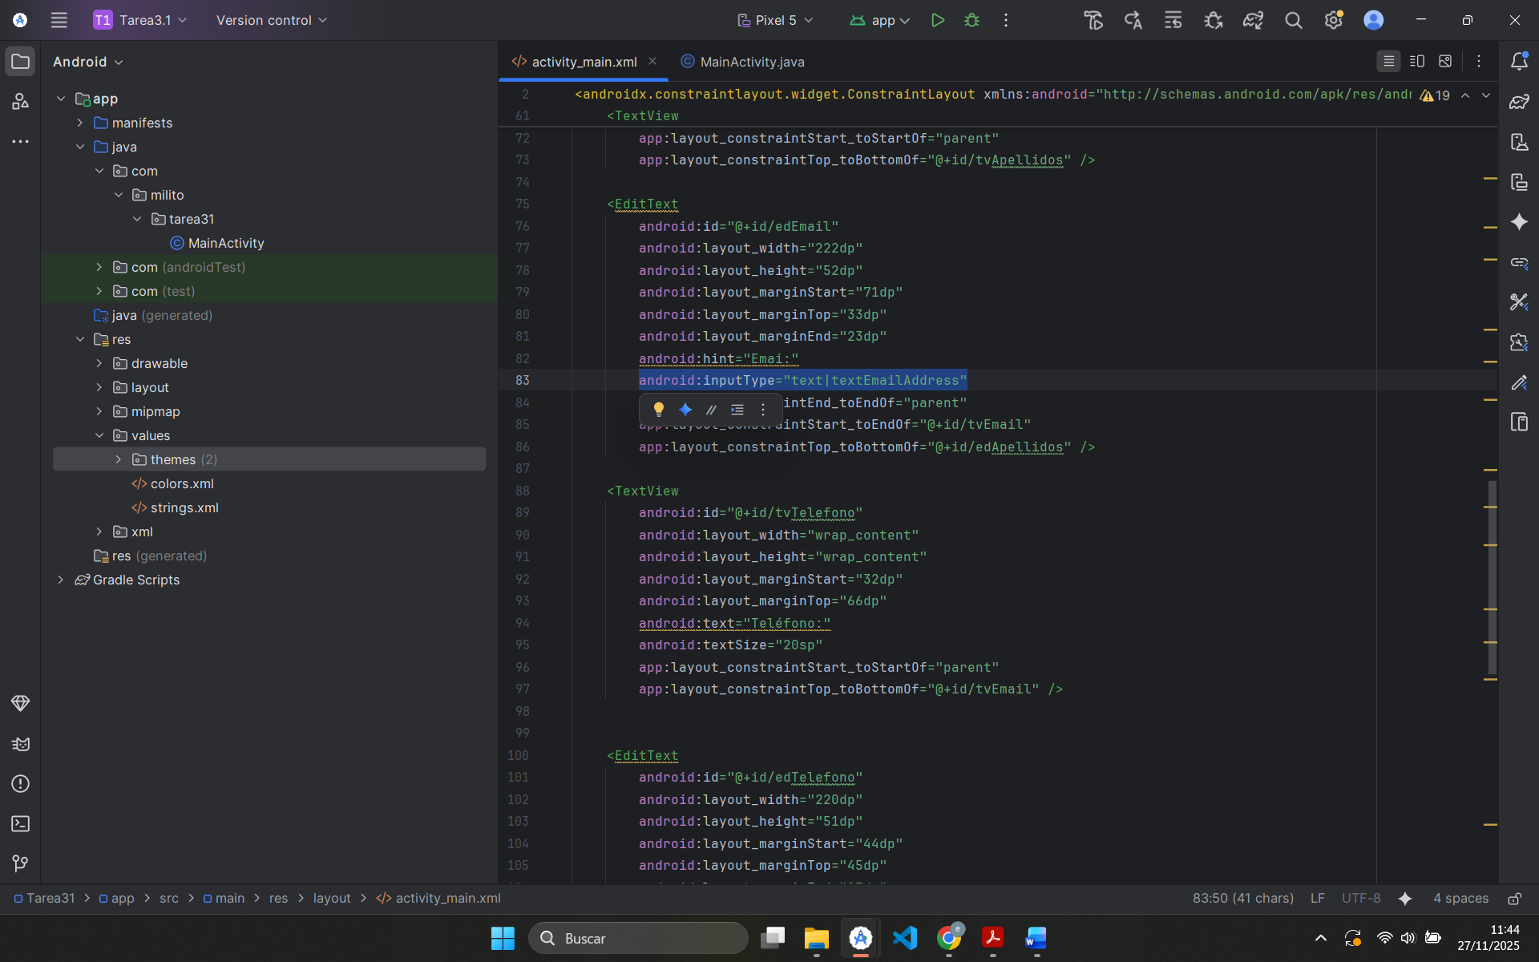
  - Salida: puse un Button llamado btnMostrar y un TextView para mostrar el resultado (tvResultado). A este TestView le cambie el tamaño de letra a 20sp y el color de la dicha a azul (como azul cielo). Ambas cosas las hice desde la ventana de atributos del TextView.
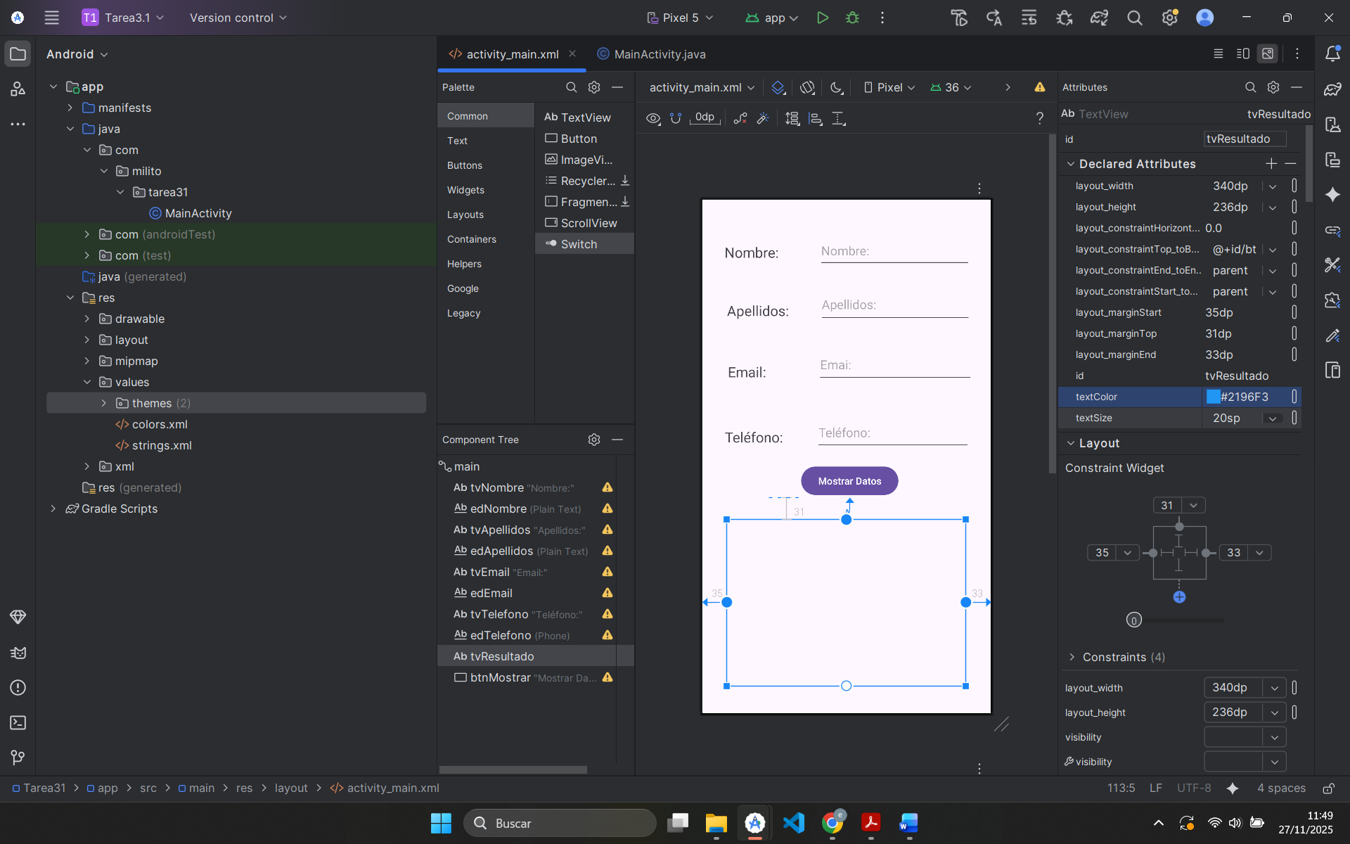
- El código de la lógica en java: todo el código lo puse dentro del onCreate de mi MainActivity.java
  - Preparación: primero declaré la variables de todos los componentes (EditText, Button, TextView…) para luego conectarlos con los elementos del diseño en el onCreate mediante el findById de cada uno de ellos.
(Esto se realiza en todas las tareas para que el programa identifique todas las cosas del diseño y pueda tener acceso a sus datos)
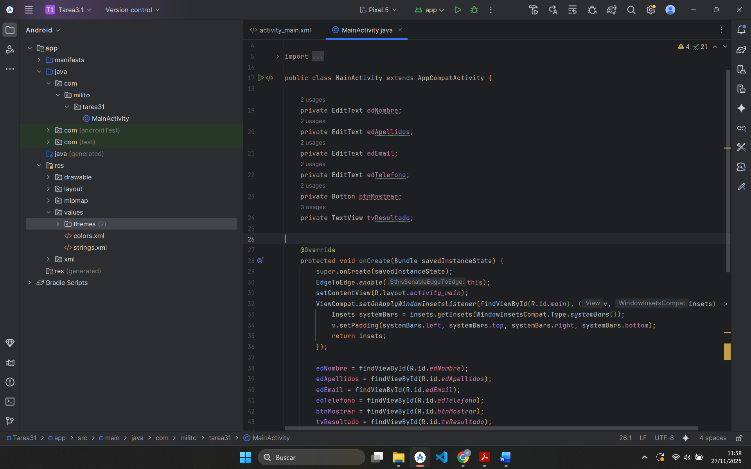
  - Programación del evento (click en el botón): programé un evento del botón btnMostrar usando el setOnClickListener. Esto es lo que hace que se realice algo cuando se pulsa el botón, en concreto recopila los datos de los EditText y los muestra mediante una cadena en el TextView tvResultado.
Para poder hacer la validación de los datos, requerimiento de la tarea, lo primero que hacemos es recoger los datos de los campos y después mediante un if por cada uno de ellos se comprueba si alguno está vacío (isEmpy()). Si alguno esta vacío se muestra un Toast para avisar al usuario. Si todo estaba correcto se construye el mensaje con todos los datos y se muestra en el TextView
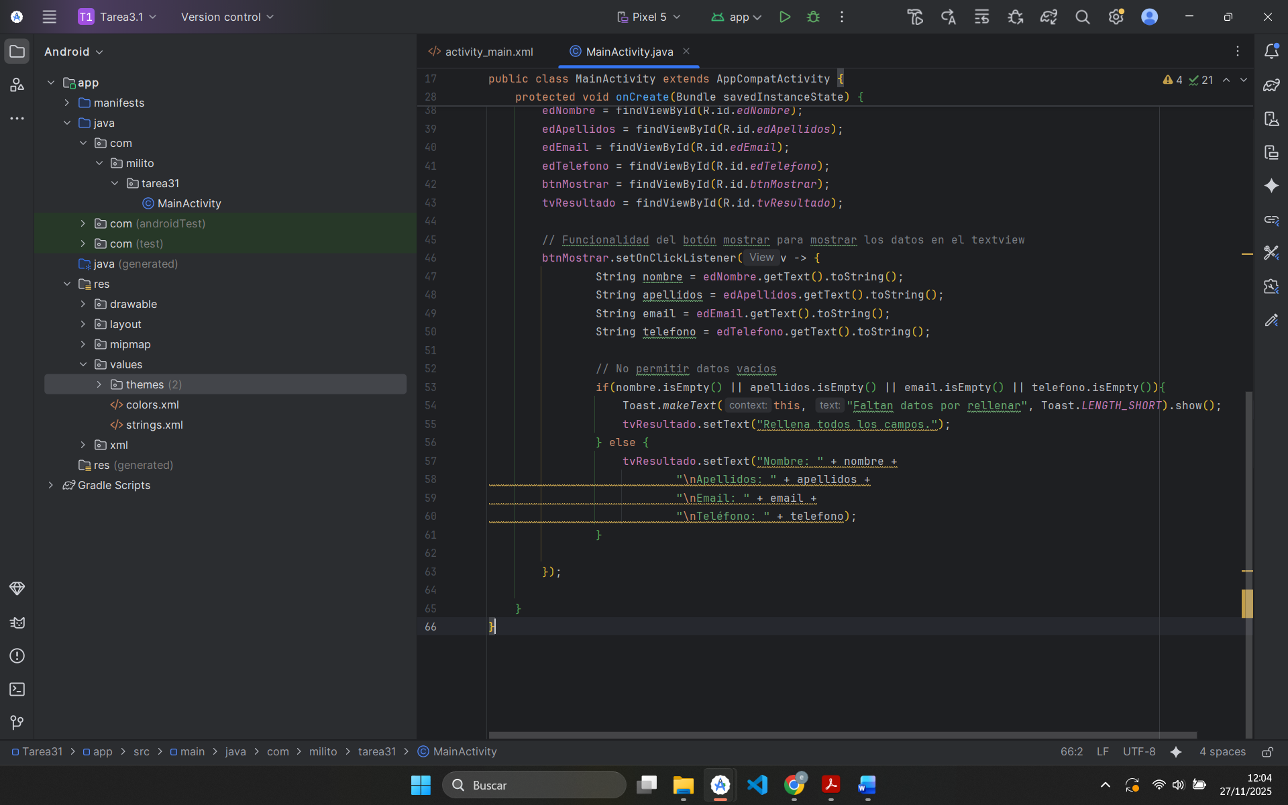

3.2. calculadora sencilla:
El reto de este ejercicio no era hacer las operaciones, sino usara una única clase para manejar los clicks de los cuatro botones (Sumar, Restar, Multiplicar y Dividir) y controlar los errores
- El diseño (XML): un diseño sencillo con 2 EditText y sus 2 etiquetas para los operandos y 4 botones dispuestos de manera horizontal para las operaciones, así como un TextView para ver el resultado de cada una de las operaciones en un color rojo y con un tamaño de letra de 34sp.
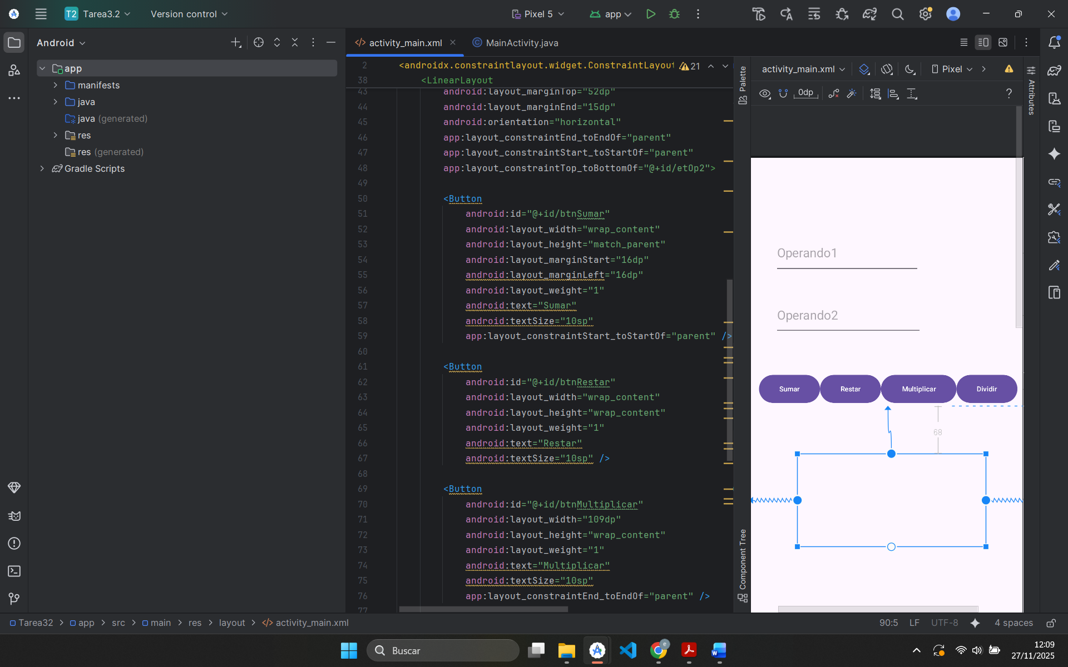
- El código de la lógica en Java: declaración de todas las variables de los campos del diseño y su búsqueda por id en el onCreate.
  - Un manejador único, en vez de un OnClickListener por cada botón, he creado una clase interna dentro del MainActivity llamada ManejadorResultados que implementa la interfaz View (View.OnCliclListener).
  - Para poder llamar a esa clase en el onCreate cree una sola instancia de la clase (ManejadorResultados resultados = new ManejadorResultados(); ) y le asigne los cuatro botones para que se llame si se pulsa alguno de ellos, ejemplo btnSumar.setOnClickListener(resutlados);
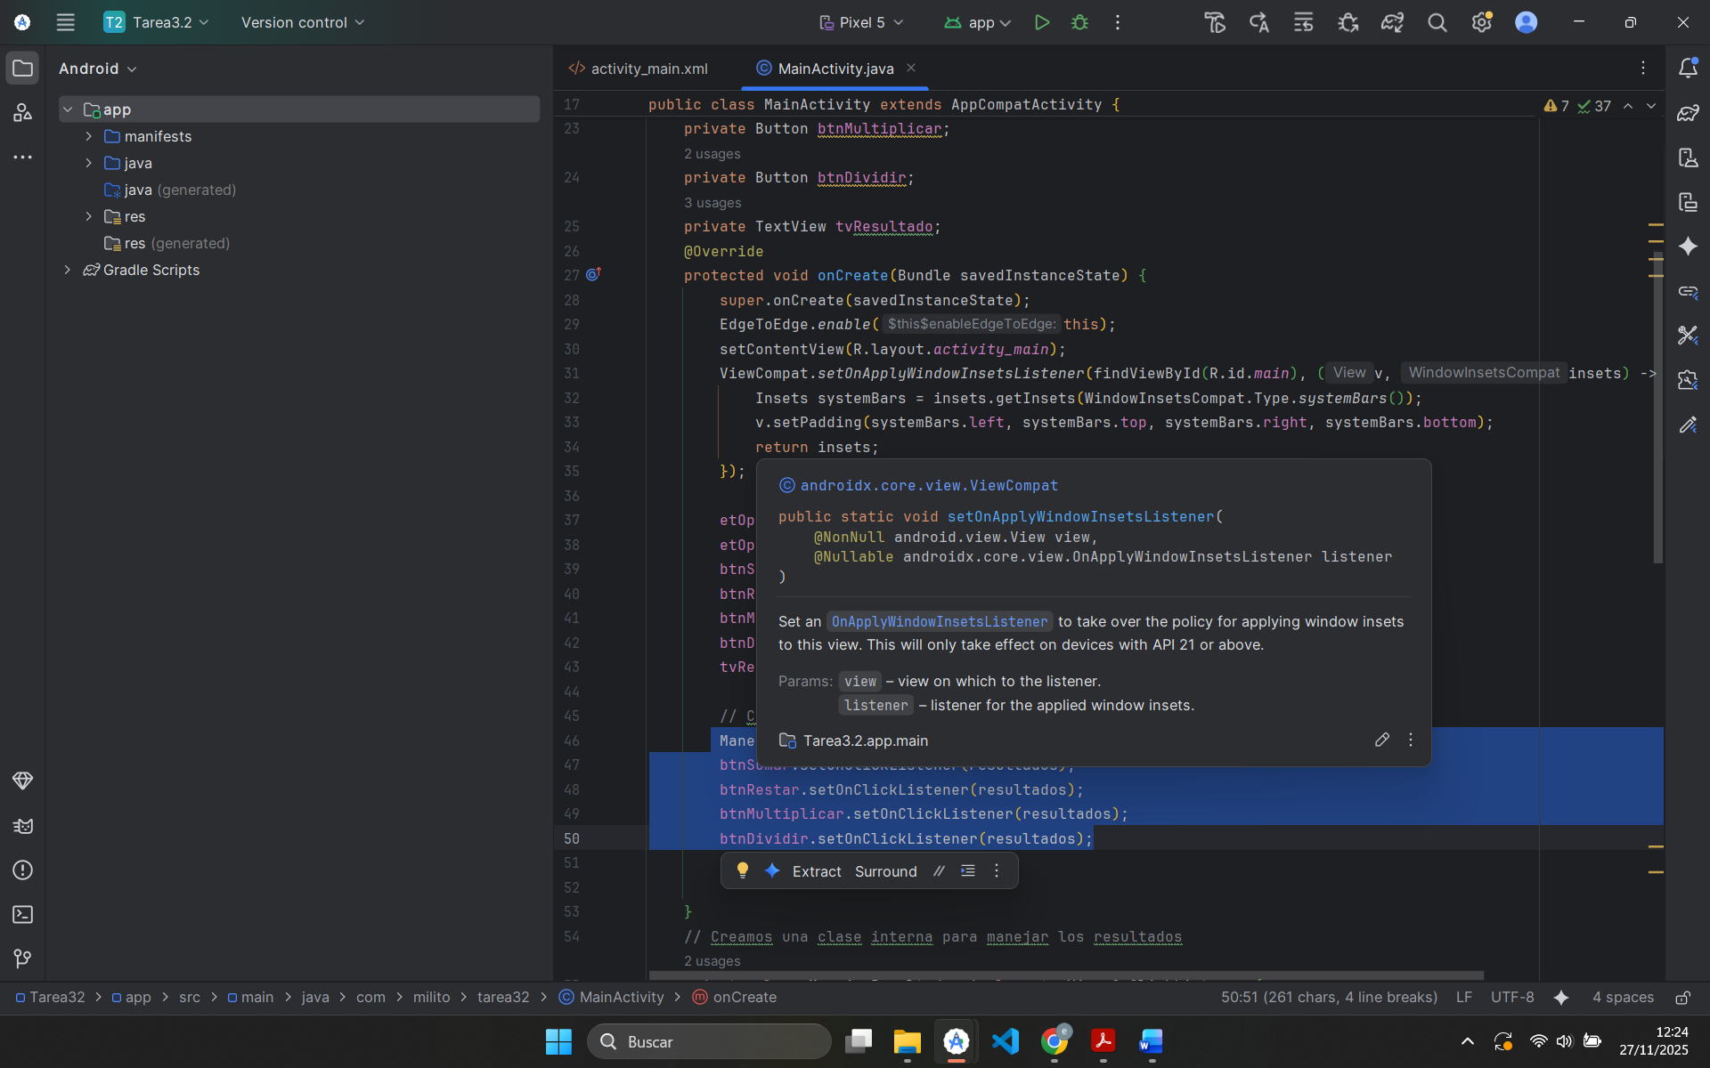
  - Dentro de la clase ManejadorResultado y del método onClick, vamos a usar el .getId() para saber que botón se ha pulsado y realizar su operación correspondiente:
    - Paso 1, control de datos, si algún campo está vacío muestra un Toast y para la ejecución (return)
    - Paso 2, control de tipo (try-catch): envolví la conversión de texto a número real (Double.parseDouble) en un bloque try-catch para controlar los errores de por ejemplo si el usuario pone letras pues salte la excepción NumberFormatEception y muestra un error en el TextView.
    - Paso 3, identificación de la operación, use un if/else if para comprobar el id del botón pulsado y hacer la operación correspondiente.
    - Paso 4, división por 0, para manejar el error que podría dar la división por 0, dentro del bloque de la operación de la división, incluí un if (op2==0) para que si se va a dividir por 0 muestre un error específico.
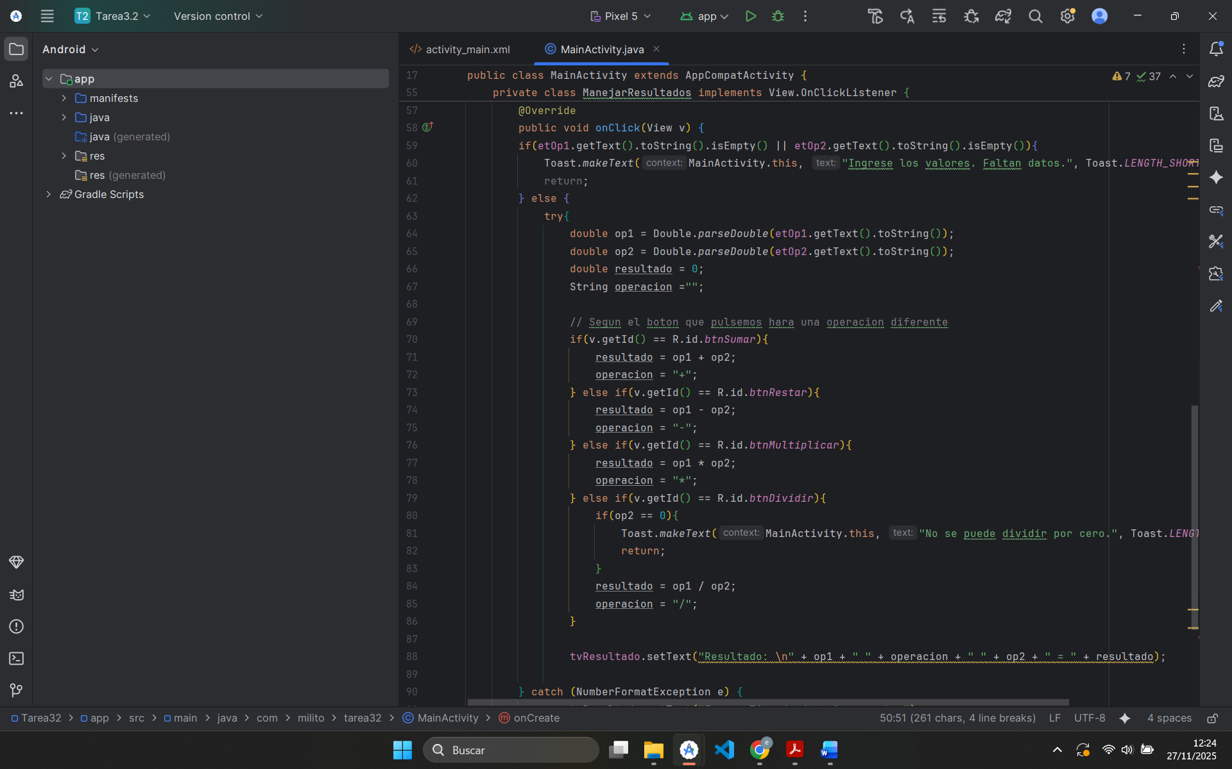

3.3. gestión de cursos:
El propósito aquí es usar correctamente la selección única de un RadioGroup y un CheckBox para calcular el precio final.

- El diseño (XML):
  - Cursos (selección única): puse los tres RadioButton dentro de un RadioGroup. Esto asegura que al pulsar uno, el anterior se desmarque automáticamente.
  - Descuentos (selección múltiple): usé dos CheckBox que pueden estar activados a la vez
  - Y el botón calcular que hará la función de la aplicación
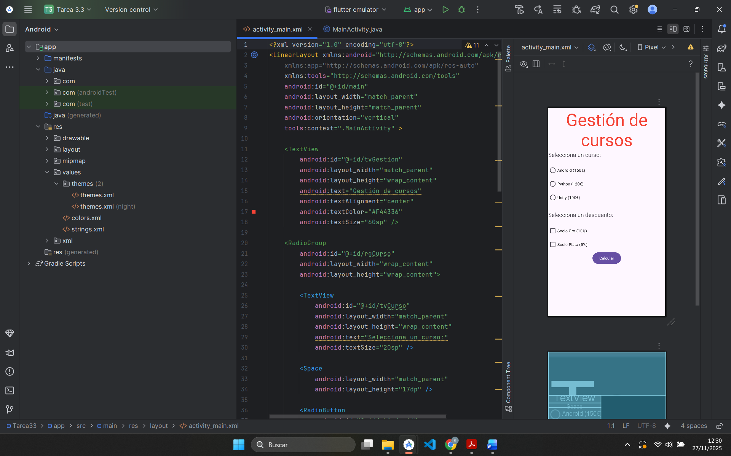
- El código de la lógica en Java: todo el cálculo se hace en la función que se ejecuta al pulsar el botón btnCalcular.
  - Paso 1: curso y precio base, para saber que curso se seleccionó, seleccione rgCruso.getChecedRadioButtonId() luego, con un if/else if, asigné el precio base según el curso (150, 120 o 100 €). Si no se selecciona ninguno se muestra un Toast de información.
  - Paso 2: acumular descuentos, lo vital fue utilizar dos if independientes para los descuentos (no else if) así, si el socio oro está marcado, sumo 10%, y si el socio plata también está marcado, sumo 5% más, permitiendo un máximo de 15% de descuento total, ninguno, o 10 o 5.
  - Paso 3: cálculo final, hice la multiplicación para obtener el descuento aplicado y luego la resta con el importe del curso para calcular el importe final.
  - Paso 4: mostrar en Toast, generé un mensaje conciso y corto pues sino, no se muestra completo, con el nombre del curso y el importe final.
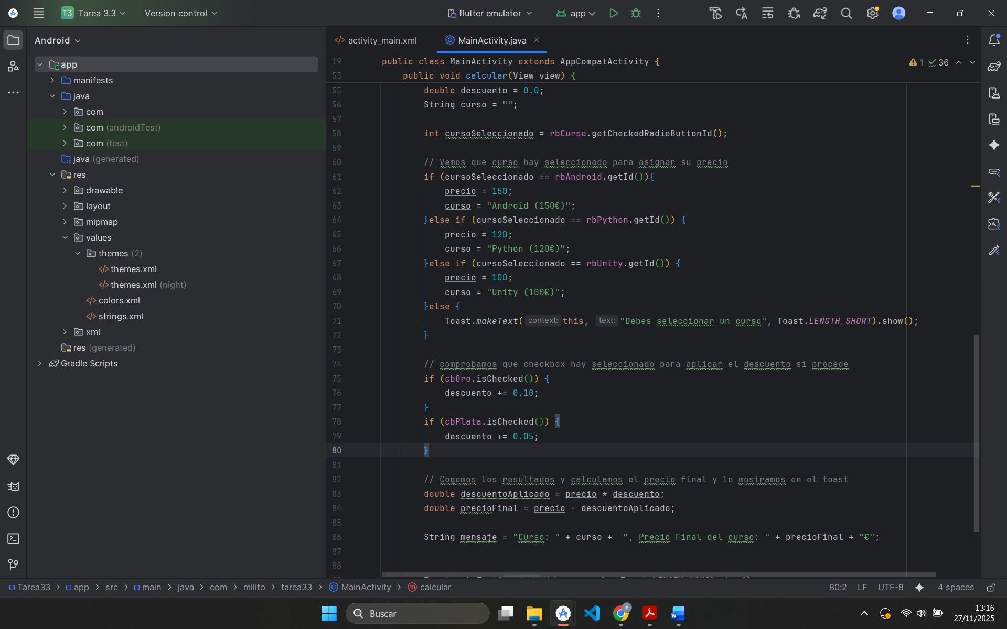

3.4. mostrar/ocultar imágenes:
Esta tarea sirve para practicar la manipulación programática de los componentes, cambiando sus propiedades de visibilidad y estado.
- Diseño(XML):
  - Imagen: un ImagenView con la imagen foto1.jpg ya cargada.
  - Controles: un Button (btnCambiar), un CheckBox (cbDesaBoton) y dos RadioButton (rbMostrar y rbOcultar) dentro de RadioGroup.
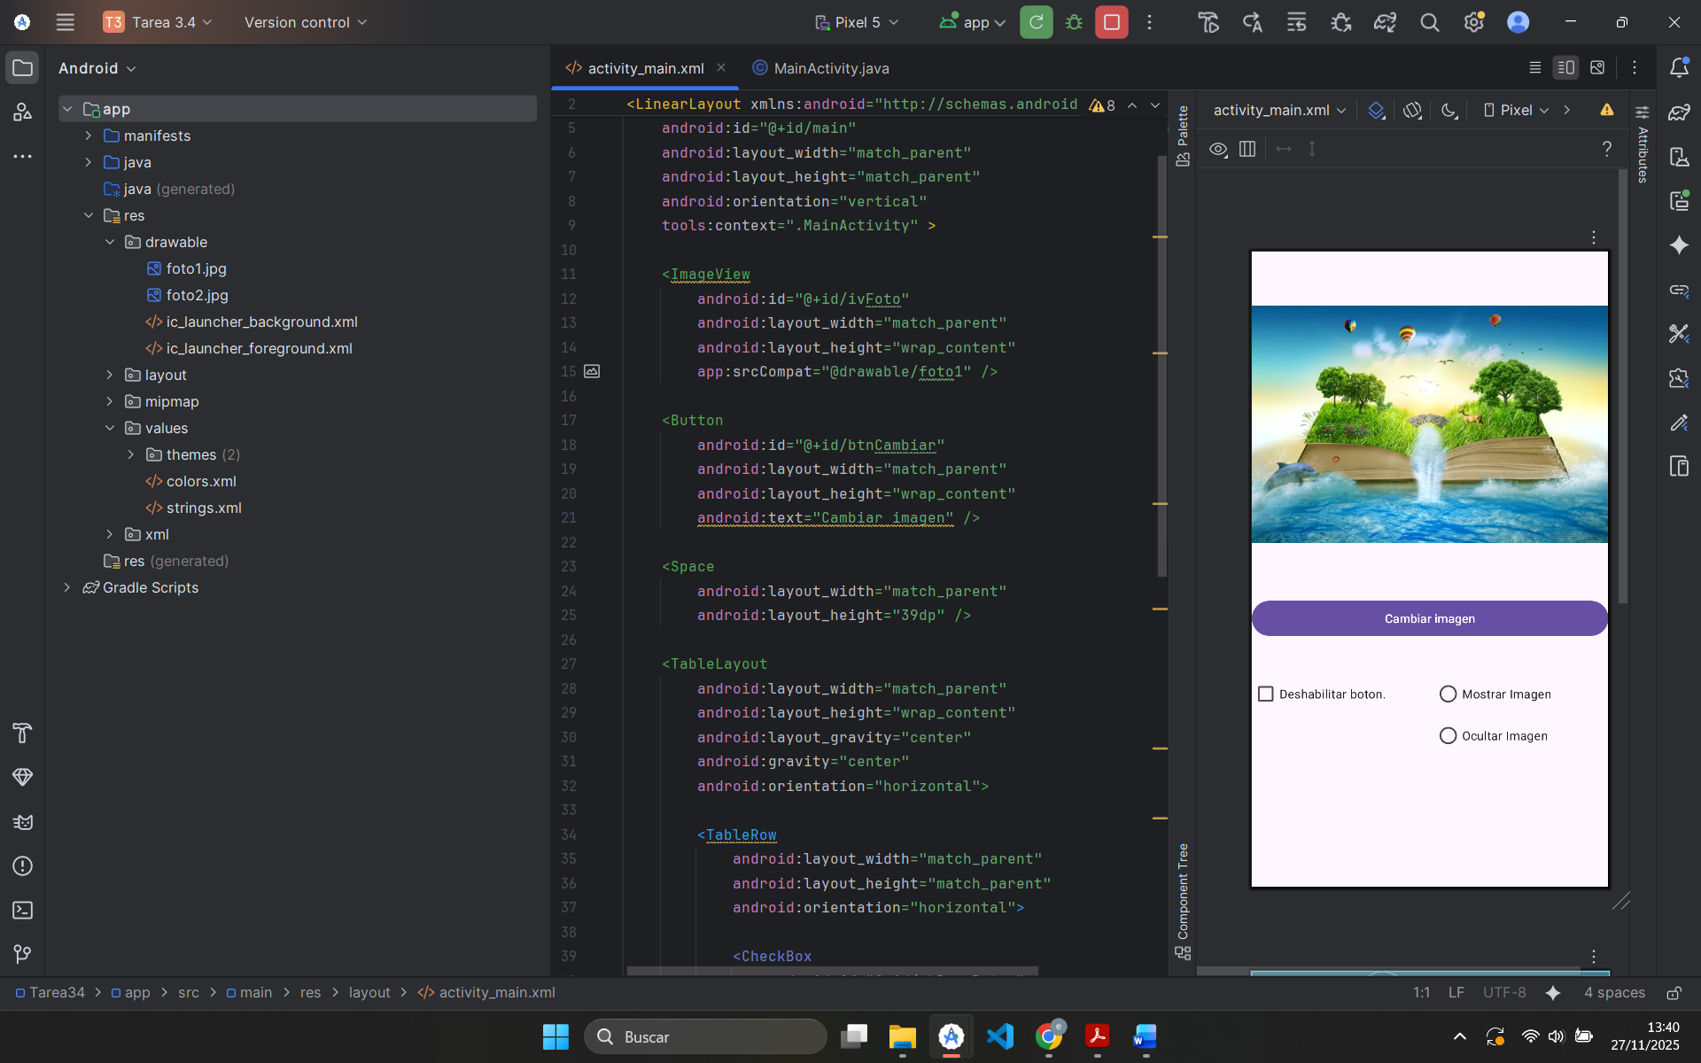
- El código de la lógica: aquí tuve que usar tres tipo de listener de eventos:
  - CheckBox (deshabilitar el botón):
    - Usé un setOnCheckedListener en el CheckBox para controlar si está marcado o no
    - Si el CheckBox está marcado, uso btnCambiarImagen.setEnable(false) para que el botón quede deshabilitado. Y si no está marcado, uso btnCambiarImagen.setEnable(true) y el botón queda habilitado.
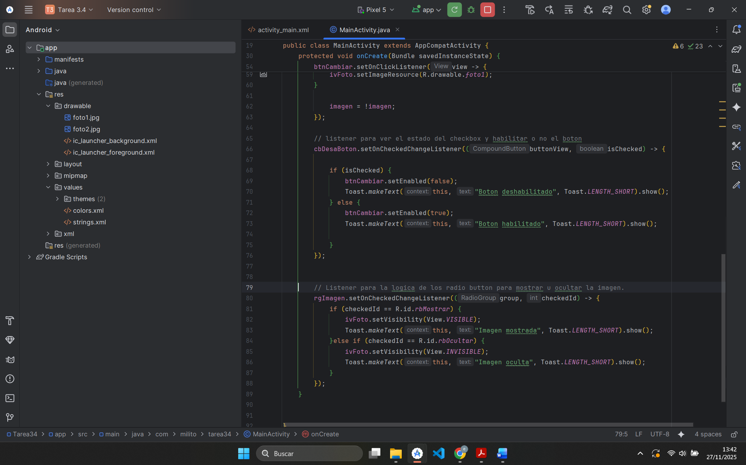
  - RadioGroup (Mostrar/Ocultar):
    - Usé setOnChekedChangeListener en el radio group para ver cual es el estado de marcado.
    - Si el id del botón seleccionado es rbMostrar, uso ivFoto.setVisibility(View.VISIBLE) para mostrar la imagen
    - Y si es rbOcultar, uso ivFoto.setVisibility(View.INVISIBLE) para ocultarla.
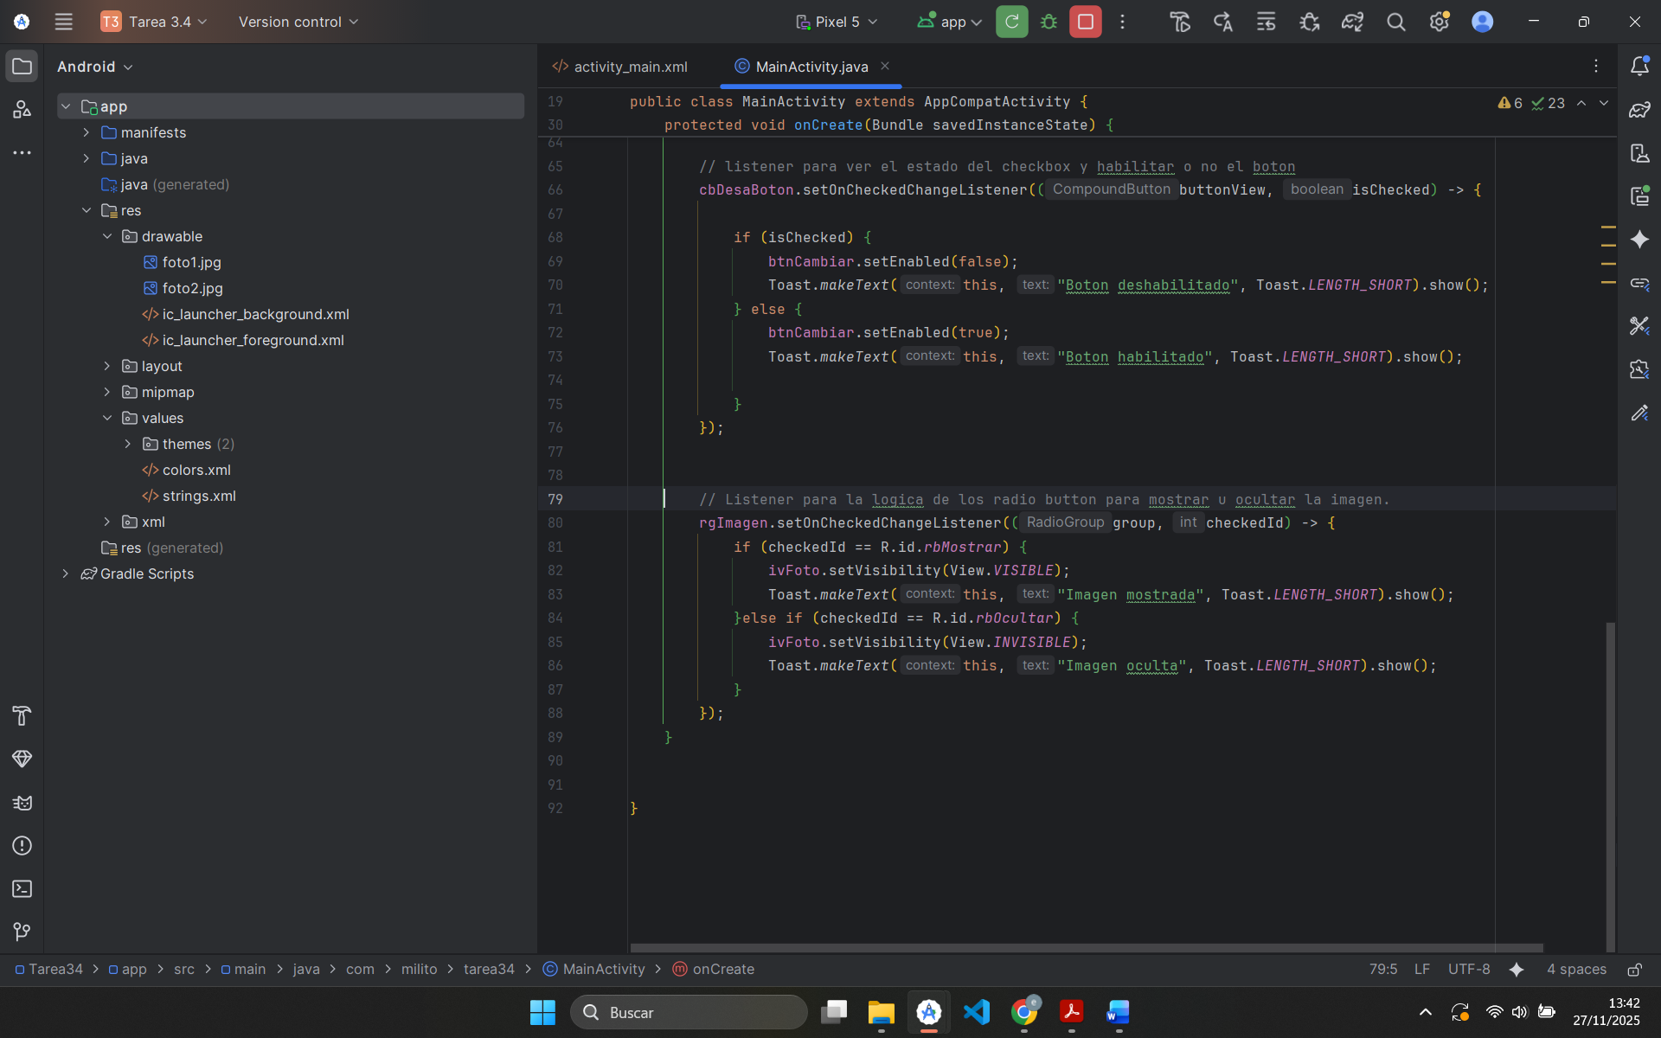
  - Button (cambiar la imagen):
    - Usé setOnClickListener para alternar entre dos imágenes (foto1.jpg y foto2.jpg, en este caso un libro con un paisaje y un desierto). Para alternar entre una imagen y otra declare una variable booleana imagen que cambiará de estado.
    - Cada vez que se pulsa el botón se comprueba el estado de la imagen si es True o False y carga la imagen opuesta con ivFoto.setImagenResource(R.drawable.foto1(o foto2).jpg e invierto el valor de la variable imagen booleana.

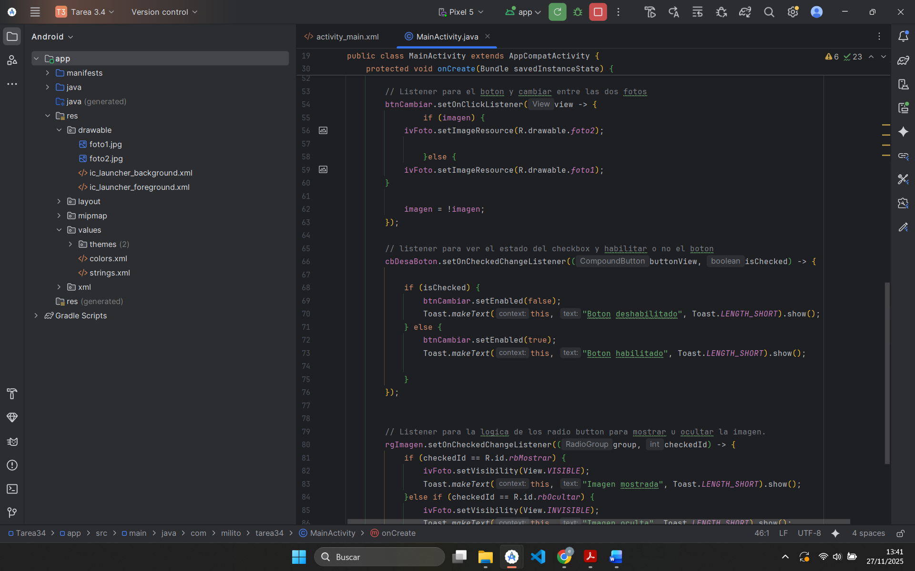
- Uno de los requisitos de la tarea era que el CheckBox se mostrara desde un principio como marcado. Para ello en el onCreate lo empecé dándole un estado de marcado con cdDesaBoton.setChecked(true) y a su vez desactivando el botón de cambiar imagen para que su estado inicial fuera deshabilitado con btnCambiar.setEnabled(!cbDesaBoton.isChecked())
